**Bug Report Template – WEBSHOP_DENIS**

|  |  |
| --- | --- |
| ID number | BUG#1 |
| Name | **Utilizatorul nu se poate autentifica în cadrul sistemului.** |
| Reporter | Denis Tanasă |
| Submit Date | 14.07.2023 |
| Summary | Pentru utilizatorul **locked_out_user** nu se poate realiza autentificarea în cadrul sistemului. Aplicația afișează mesaj de eroare. |
| URL | https://www.saucedemo.com/ |
| Screenshot |  |
| Platform | Build 2 |
| Operating System | 11 |
| Browser | Chrome v112 |
| Severity | Major |
| Assigned to | Dezvoltator |
| Priority | High/High |

**Description**

Pentru utilizatorul **locked_out_user** nu se poate realiza autentificarea în cadrul sistemului. Aplicația afișează următorul mesaj de eroare: “*Epic sadface: Sorry, this user has been locked out.”*

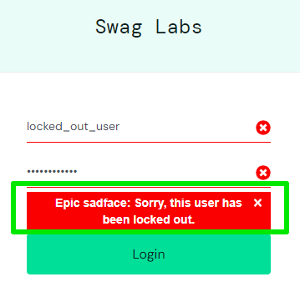

**Steps to reproduce**

1. Accesare site web e-commerce utilizând browser-ul **GOOGLE CHROME**
2. Completare **nume utilizator** (locked_out_user) și **parolă** (secret_sauce)
3. Apăsare buton **LOGIN** (Aplicația afișează mesajul de eroare conform imaginii atașate)

**Expected result**

La completarea datelor și apăsarea butonului **LOGIN**, utilizatorul este autentificat cu **succes** și redirecționat către pagina principală a site-ului.(**Pagina de produse - MAIN PAGE**)

**Actual result**

Utilizatorul nu se poate autentifica. Aplicația afișează următorul mesaj de eroare: *Epic sadface: Sorry, this user has been locked out.*

**Notes**